2022 ГОД КОРПОРАТИВНОЙ КУЛЬТУРЫ.

ПУБЛИЧНЫЙ ОТЧЁТ

Ленинской территориальной организации Профессионального союза работников народного образования и науки Российской Федерации.

2022 год был сложным годом: военная операция на Украине заставила усилить внимание к системе образования, к роли учителя, воспитателя в воспитании подрастающего поколения.
2022 год- Год корпоративной культуры в Профсоюзе.
Восстанавливалось личное общение с членами профсоюза, проводились массовые мероприятия.
В информационной работе многое было сделано, чтобы члены профсоюза получали информацию о работе профкома.
Весь 2022 год шла работа по цифровизации профсоюзной деятельности.
Ленинская территориальная организация Общероссийского Профсоюза образования объединяет 799 членов профсоюза. Среди них 545 человек работающих педагогов, 254- неработающие пенсионеры.
Общее количество первичных профсоюзных организаций- 15.
В 2022году был проведён Пленум по смете доходов и расходов Ленинской территориальной организации, о размере отчисления членских профсоюзных взносов, подведены итоги «Год корпоративной культуры».

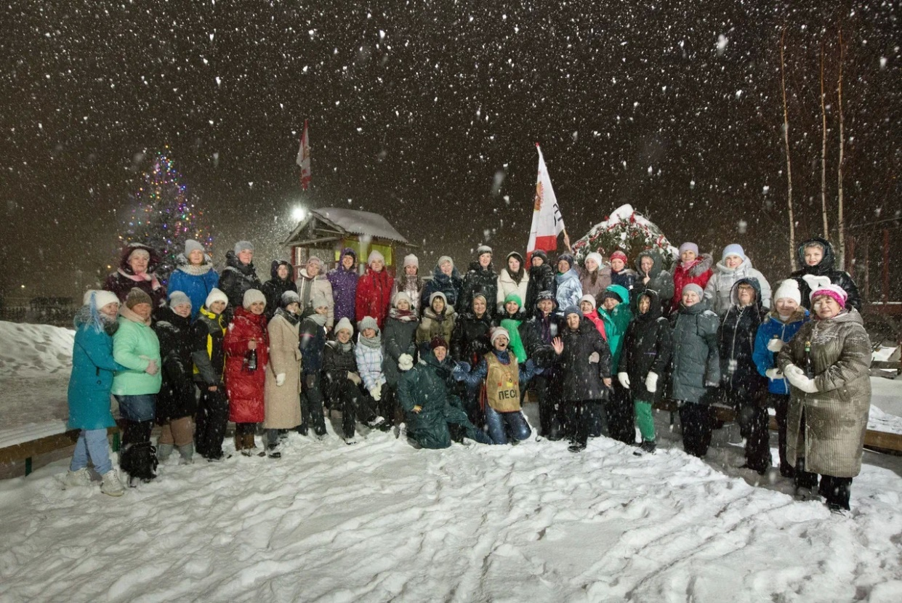

В 2022 году было проведено 6 заседаний Президиума:

1. Статотчёт и меры по увеличению численности членов профсоюза.

2. Оздоровление членов профсоюза в 2022 году.

3. О работе Молодёжного Совета.

4. Охрана труда.

5. Коллективный договор в образовательном учреждении.

6. Из опыта работы профкома МАДОУ «Детский сад» «Театр на Звезде»,
МАДОУ « Детский сад № 404», МАОУ « СОШ № 28».

Принимали участие в онлайн- семинарах для профактива и руководителей образовательных организаций:

- по охране труда в связи с изменениями в Законодательстве РФ;
- по коллективно- договорному регулированию;
- обучение по заполнению реестра членов профсоюза в системе АИС.
Руководители образовательных организаций принимали участие в бесплатных вебинарах Академии УМО.

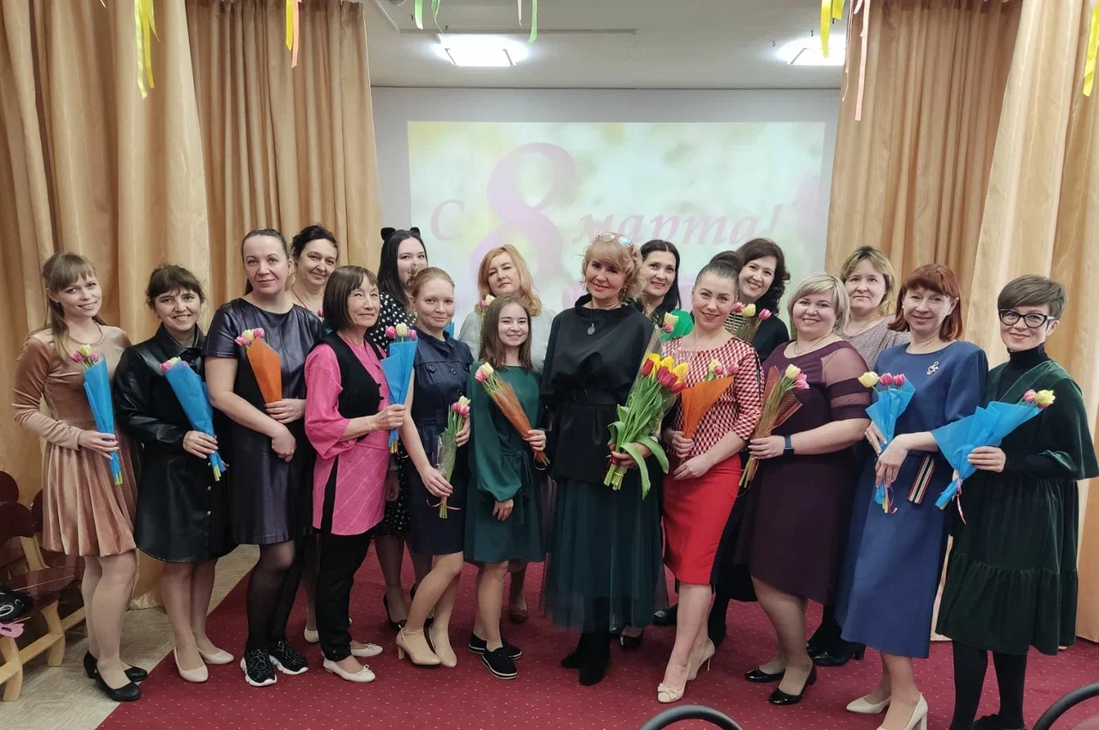

Вновь избранные председатели первичных профсоюзных организаций прошли обучение.
Обучение бухгалтера Ленинской территориальной организации Профсоюза в 2022 году.

Провели Форум молодых педагогов образовательных учреждений Ленинского района. Председатель Молодёжного Совета Спицына А.С.

Молодые педагоги принимали участие во многих мероприятиях, проводимых Советом молодых педагогов Пермского края. Принимали участие в конкурсах: «Учитель года», «Воспитатель года», «Молодой профсоюзный лидер».

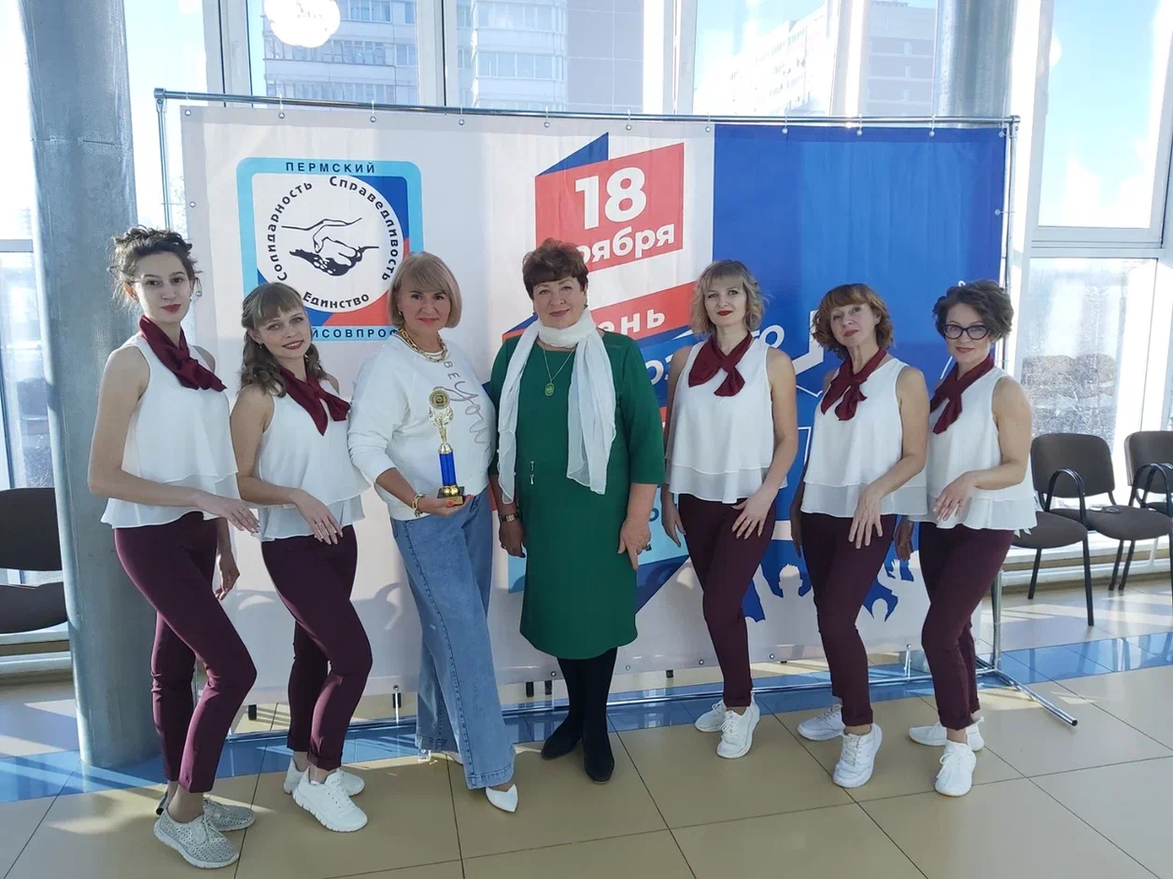

2022 год- работа с первичными организациями по реализации Постановления Исполкома Профсоюза « О цифровизации Общероссийского Профсоюза образования».

Информационная работа.

Все председатели профсоюзных организаций имеют личную электронную почту: направляются информационные сборники- отчёты Крайкома Профсоюза, Информационные листки по актуальным темам.

Газета « Профсоюзный курьер» выписана на каждую первичную организацию и Отдел образования Ленинского района.

В телепередаче «Право на труд» принимал участие коллектив МАДОУ
«Детский сад « Театр на Звезде».

Члены профсоюза имеют возможность получать информацию через социальные сети.

Председатели первичных профсоюзных организаций подготовили отчет о работе в 2022 году.

В 2022 году продолжалась работа по сотрудничеству с депутатами Пермского Законодательного Собрания, Пермской городской Думы.

В Ленинском районе все учреждения образования использовали средства на реализацию Закона Пермского края « О санаторно- курортном оздоровлении работников бюджетной сферы».

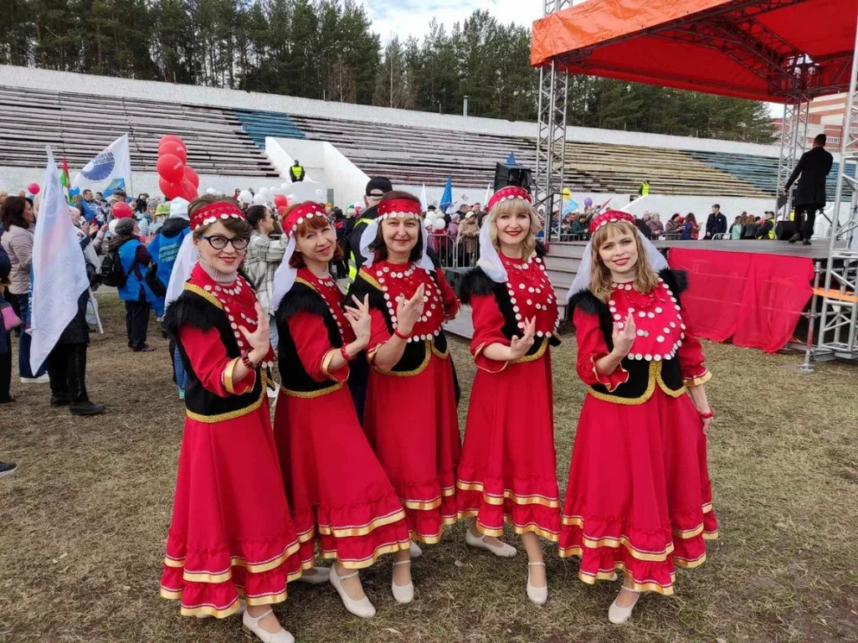

Работа по охране труда.

Контроль за соблюдением работодателями Законодательства об охране труда ведут Уполномоченные и внештатные технические инспектора.

В 2022 году руководители образовательных учреждений Ленинского района, Уполномоченные по охране труда, профактив участвовали в вебинаре «Изменения Законодательства РФ об охране труда, вступившие в силу с 1 марта и 1-го сентября 2022 года».

Комиссии по охране труда образовательных учреждений были ознакомлены с разработанными Крайкомом профсоюза работников образования учебно- методическими материалами: «Проведение обязательных предварительных и периодических медицинских осмотров», «Проведение специальной оценки условий труда», «Блокнот для внештатного технического инспектора», «Базовый перечень локальных актов для школ и детских садов».

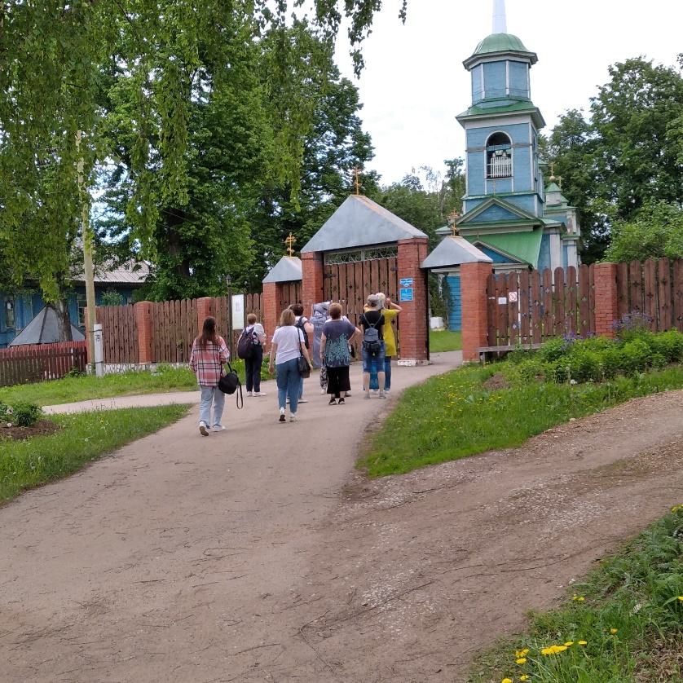

Правозащитная деятельность в районе осуществлялась внештатными инспекторами образовательных учреждений под руководством Крайкома профсоюза работников образования РФ: «Согласование с профсоюзом локальных нормативных актов», «Законность привлечения работников к работе, не предусмотренной трудовым договором», «Проверка коллективного договора, правильность распределения стимулирующей части заработной платы».

Членам профсоюза была оказана юридическая помощь в связи с отказом назначения досрочной пенсии. Рассматривались личные обращения, жалобы членов профсоюза.

О правозащитной деятельности члены профсоюза получали инфор мацию из газеты «Профсоюзный курьер», телепрограммы «Право на труд», социальных сетях, принимали участие в обучающих семинарах Крайкома профсоюза работников образования.

Членам профсоюза в течение 2022 года оказывались различные дополнительные услуги:
«Учись с Профсоюзом»
«Путешествуй с Профсоюзом»
«Отдыхай и оздоравливайся с Профсоюзом».

Скидки на оздоровление в санаториях : «Ключи», «Красный Яр», «Демидково», «Усть-Качка», курорты Юга и Минеральных вод.
«Счастливая суббота» в Демидково

«Дни здоровья» в профилактории Политехнического университета.
Проект «Здоровье на 5+» («Соль-мед»)

Дисконтная карта члена профсоюза есть у всех членов профсоюза.

Продолжалось сотрудничество с теплоходной компанией «Кубань».
Экскурсии по Пермскому краю:
«Белогорье», «По Дягилевским местам», «Кунгурская ледяная пещера», «Достопримечательности Пермского района», «Музей ложки», «Пермь удивляет» и др.

Скидками на посещение театра пользовались все члены профсоюза.

Более 100 членов профсоюза были участниками концертных программ:
«Фестиваль Дениса Мацуева»
«Ученик и мастер»
«Международный фестиваль органной музыки»
Концертный зал Дома Дягилева.

Фестиваль «Импакт-кино» ( кинофильм «Удивительные люди», «На что способна любовь».

В 2022году была проведена интеллектуальная игра «Что? Где? Когда?»
(4 раза)

2022 г.-год конкурсов: «Как живешь, пенсионер», «Мой первый учитель», «Минута славы» и др.

1 Мая 2022 года- Маёвка «Мир. Труд. Май.»

2023 год объявлен Годом педагога и наставника, а ФНПР-годом социального партнерства.

Ленинская территориальная организация Профессионального союза работников народного образования и науки РФ продолжит работу над укреплением корпоративной культуры, увеличением численности членов профсоюза, особенно среди молодых педагогов.

